«Хочу стать учителем» или «Первая ступенька в получении профессии» | 08:52
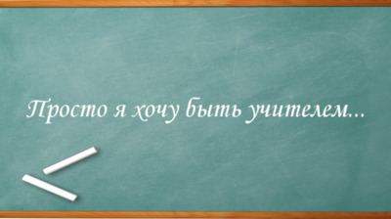
Уже второй год в нашей школе работает педагогический класс. В этом году в состав класса входят учащиеся и школ города.
Учащиеся в этом году будут осваивать несколько курсов.
Курс «Введение в профессиональную деятельность педагога», где узнают о педагогических методах и приёмах. Участники педкласса получат представление об основных направлениях в деятельности педагога, что, по нашему мнению, укрепит их в правильности выбранного пути.
Программа «Я – лидер: стратегии успеха». Она раскроет секреты межличностного взаимодействия, помогает формировать лидерские качества, познакомит с правилами общения в команде, в диаде «старший – младший». Занятия в основном практические, на них создаются условия для того, чтобы каждый участник имел возможность проявить себя в качестве лидера.
В рамках Программы «Лингвокультурные коммуникации» ребята познакомятся с конкретными приемами работы с учетом особенностей аудитории, общения с детьми разного возраста и взрослыми, условиями эффективного общения и взаимодействия. Мы считаем, что встречи учащихся педагогического класса будут достаточно результативными, укрепят ребят в мысли о правильности выбора педагогической профессии. Ведь уже сейчас учащиеся на вопрос: «Что привлекает меня в профессии учитель» высказываются следующим образом:
«Мне хочется быть учителем, потому что, будучи учителем, ты являешься примером нравственности, примером достойного человека, который выращивает в учениках знания, помогает выбрать свой жизненный путь».
«Мне нравится профессия учитель, ведь учителя общаются с детьми, видят их эмоции, чувствуют ответственность за новое поколение, смотрят, как дети растут».
«Учитель является опорой и поддержкой своих учеников, он ведет за собой детей. Они перенимают качества и, возможно, даже привычки не только от родителей, но и от учителей. Мне всегда нравилось объяснять непонятную информацию человеку. Меня привлекает возможность стать товарищем ребенку, воспитать в нем доброту и нравственность».
«Я считаю, что профессия учитель очень интересная, так как всю жизнь учишь и учишься чему - то сам».
Желаем учащимся педагогического класса постичь все азы педагогической науки!
Школьный пресс-центр (на основе материалов Пузыревской А.Ю., куратора педкласса

